## 灌云概况

灌云位于江苏省东北部，地处黄海之滨，南以新沂河与灌南县交界，西接沭阳、东海两县，北与连云港市区毗邻，建县于1912年，因南有大川灌河、北依名山云台而得名，县域面积1538k㎡，总人口104万，辖10镇、2乡和1个街道办事处，302个村、26个社区，以及省属五图河农场、市属灌西盐场，是国务院批准的首批对外开放县之一。近年来，先后荣获中国豆丹美食之乡、中国名厨之乡、全国旅游百强名县、全国投资潜力百强县市、科技创新百强县市、最具发展潜力电子商务县、中国十佳“一带一路”旅游特色城市等称号。

灌云历史悠久，文化底蕴深厚。早在6500多年前，先民就在这里繁衍生息，创造了灿烂的新石器文明。客居我县的清朝文坛巨匠李汝珍创作了旷世名著《镜花缘》。蜚声中外的“汪氏三杰”，以及陈吉余、程津培、董家鸿、徐红星等当代科学巨匠皆门出灌云，全市共有6位“两院”院士，全部来自灌云。

灌云山海相拥，自然风光秀美。境内灌河、盐河、善后河、五灌河等多条淡水河流纵横交错，有淮北第一神山的大伊山、“小蓬莱”之称的伊芦山、水天一色的潮河湾等自然风光，以及入选国家旅游局“全国优选旅游项目名录”的伊甸园景区。2018年，大伊山景区获批省级旅游度假区，伊甸园景区、伊芦山梅园景区获批国家3A级景区，潮河湾景区获评江苏省自驾游基地。

灌云交通便捷，区位优势明显。境内拥有2条高速公路以及5条国省干道境内交汇；拥有海岸线39公里，被誉为苏北“黄浦江”的燕尾港是江苏唯一的海河联运港和连云港重要组合港，连盐铁路建成通车，连淮扬镇高铁将于2020年建成通车，花果山国际机场开工建设，灌云口岸获批正式开放，全县逐步形成海、陆、空、铁、水“五通汇流”的综合交通网络。

灌云产业兴旺，发展前景广阔。拥有120平方公里不占用土地指标的盐田滩涂等核心战略资源，以临港产业区、经济开发区和乡镇工业集中区为平台，重点打造装备制造、木材加工、新能源、新材料、新医药等产业基地；规划建设沿海临港物流园、小伊空港物流园、城际高铁物流园等，逐步形成“海陆空”无缝对接、覆盖全县的特色现代物流业网络体系。

## 区域位置

灌云县地处东经119°2′50″—119°52′9″，北纬34°11′45″—34°38′50″，位于江苏省东北部。东部濒临黄海；西部与宿迁市沭阳县及连云港市东海县为邻；南部隔新沂河与连云港市灌南县相邻；北部与连云港市海州区接壤，隶属于连云港市，是国务院首批批准的对外开放县之一。

## 经济概况

2018年，灌云县以“高质发展、后发先至”为主题主线，围绕“三超两高一确保”工作目标，更加突出生态文明、产业转型、改革创新、乡村振兴，聚力开展稳增长、促改革、调结构、惠民生、防风险各项工作，经济社会发展取得了新的进步。预计全年完成地区生产总值383亿元，增长4.5%；固定资产投资215亿元，增长13.5%；其中工业固定资产投资153亿元，增长28%；社会消费品零售总额145亿元，增长9%；城镇和农村居民人均可支配收入分别为27160元、15583元，分别增长8.5%、9.5%。完成一般公共预算收入22.33亿元，增长8.6%。先后荣获全国投资潜力百强县市、科技创新百强县市、最具发展潜力电子商务县、中国十佳“一带一路”旅游特色城市等称号。

以转型发展为突破，重点突出产业提质和结构调整，全力打造更高质量、更高效率、更高层次的产业发展局面。

工业发展转型提档。坚持工业立县战略不动摇，在重力推进化工整治的同时，加快工业主导产业的转型升级，完成工业技改投资72亿元，其中高新技术产业投资45亿元，分别增长14%、58%；实现工业应税销售收入105亿元，装备制造、轻工纺织、食品加工行业应税销售收入分别增长6.2%、36.9%、64%。全县新增规模以上工业企业13家，新培育税收过千万元企业3家。新开工投资过5000万元项目51个，新竣工投资过亿元项目20个，鹰游纺织一期、临海新材料一期、和风风电、光大热电联产等一批重大项目相继建成。

现代农业提质增效。全年粮食总产84.96万吨，新增高效农业5万亩、高效渔业1万亩。获批绿色、有机农产品品牌38个，新增绿色食品企业20家、绿色食品33个。“灌云豆丹”获批农产品国家地理标志，银丰食用菌、彩光有机大米获批农业部中绿华夏有机食品认证，伊山牌五谷杂粮、南岗牌粉丝、东王集五彩米入选“江苏好杂粮十大金奖产品”。农业生产综合机械化水平达86%，入围省级粮食生产全程机械化整体推进示范县创建行列。全县畜禽粪污综合利用率84.8%，创建美丽牧场12个，荣获省级畜牧业绿色发展示范县，并通过国家级创建初验。

第三产业亮点纷呈。实现服务业增加值153亿元，增长9%。全域旅游发展迅猛，全年接待游客突破200万人次，大伊山景区获批省级旅游度假区，伊甸园景区、伊芦山梅园景区获批国家3A级景区，潮河湾景区获评江苏省自驾游基地；首届旅游节成功举办，梅花节、梨花节等节庆活动精彩纷呈。电商产业发展迅速，全县活跃电商6000余家，培育淘宝村6个。东王集镇电子商务产业园、颐高电商产业园荣获江苏省乡镇电子商务特色产业园区，伊山镇成为全市唯一一家淘宝镇。金融业健康发展，金融机构年末存款余额突破320亿元，贷款余额突破240亿元，其中实体经济贷款余额突破140亿元，金融对地方经济发展贡献度稳步提升。深入贯彻国家、省关于地方政府性债务管理的有关要求，严格落实风险防控措施，政府性债务管理进一步规范。

## 旅游景点

做成点击图片进入网页效果 （示例如下）

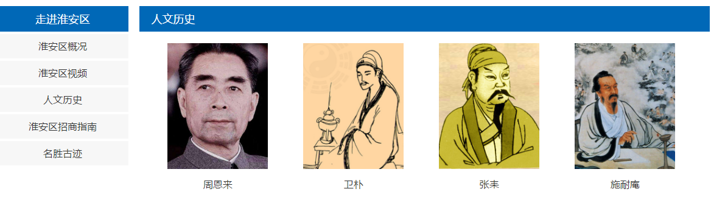

### 1.大伊山

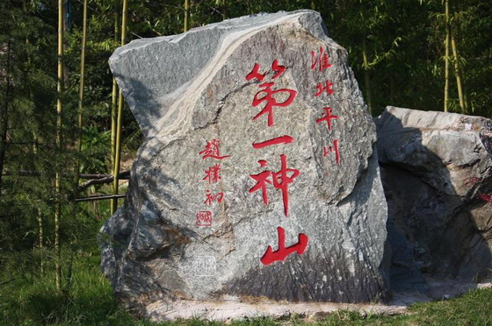

大伊山，是国家4A级景区，素有淮北平川第一神山之称。属泰山支脉，诞生于太古代，距今已有20亿年的历史，因商朝宰相伊尹在此隐居而得名。她由12座山峰组成，最高峰226.7米。大伊山位于灌云县城，距连云港市区约30公里，周围有宁连高速、连盐高速、204国道、324省道。她占地5平方公里，自古就有“十里青山半入城”之美誉。历史悠久文化璀璨，自然景观和人文景观十分丰富，具有“幽、古、神、奇”四大特点。

以石为景是大伊山的一大特色，成为大伊山的主要看点。

一、石棺。在大伊山东麓，海拔约20米的青风岭上，有全国规模最大的新石器时代石棺墓葬群，这是目前我国发现最早、保存最为完好、距今6500多年前的新石器时代母系氏族公社遗址。石棺墓64座、　人骨架6具、出土文物150余种。1997年该遗址被国务院批准为国家一级重点文物保护单位。央视“百科探密”等栏目对此作了专题报道，引起了强烈反响。

二、石佛寺。大伊山曾有“云台和尚伊山庙，僧道寺观胜苏州”之誉，旧时山上遍布寺庙20余座，历来是寻仙求道的洞天福地，曾被誉为“淮北第一神山”、“苏北第一丛林”，是苏北乃至鲁南地区宗教最为发达的地区，有很多的宗教和文化活动的遗址。古刹石佛寺就是其中的典型代表，她兴建于元皇庆二年（公元1313年），后数度兴毁。今天的石佛寺是参照镇江金山寺的式制规模于2002年开始兴建的，其大雄宝殿高27.6米，为歇山重檐式建筑。2008年8月28日，由江苏省佛教协会指导、连云港市佛教协会主办、灌云县佛教协会和大伊山石佛寺承办的石佛寺大雄宝殿落成典礼暨佛像开光庆典在大伊山石佛寺南门广场隆重举行，近万名高僧和信徒参加了庆典，被有关方面称为“千年盛事”。

三、石刻。大伊山岩画无论从其艺术手法，还是从画面所蕴藏的内涵上讲，均为全国同类岩画中所少有的。元代梅鹿石岩画，此画为元代作品，属江苏省级文物保护单位。另外，还有海船石岩画、美女石岩画，以及被称为神秘的东方天书的星相石。

　四、石像。在大伊山上怪石林立，如人、如狮、如熊、如犬、如鹰、如龟、如蛙、如鳄鱼等，星罗棋布，形成独特的景观。

　五、石涧。老龙涧远近闻名、瓢儿井极富传奇色彩、茯苓泉水让人陶醉、还有人工开采后形成的侍沟湖清澈见底，大伊山的瀑布也是一景，由于大伊山峰多、涧多，雨后的大伊山，成为瀑布的世界。

　六、石崖。有各种奇崖，不仅颜色奇而且形态奇，有红色、青石、黄色、蓝色等五彩缤纷的崖。

七、石洞。有各种洞穴二十余处，每个洞都有动人的故事，每个洞都是无价之宝。

八、石墙。在大伊山主峰，（据志书《朐阳纪略》载）筑有洪秀全以太平军为抗击清兵而修筑的军事设施，现存石块垒砌的石长城。

### 2.灌云县烈士陵园

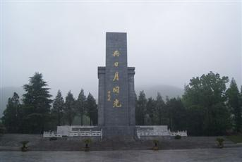

灌云县烈士陵园坐落在县城区的大伊山，是红色旅游和“清风灌云”廉政文化旅游专线的重要景点。始建于1958年，占地51亩。1977年成立“灌云县烈士陵园管理所”，编制9人，属全额拨款事业单位。

1995年，县烈士陵园被县委、县政府命名为“县级爱国主义教育基地”；2000年被市全民国防教育委员会命名为“连云港市全民国防教育基地”；2007年被省委宣传部命名为“江苏省爱国主义教育基地”；2009年被连云港市人民政府批准为“市级烈士纪念建筑物保护单位”；同年被省全民国防教育委员会命名为“江苏省全民国防教育基地”；2013年4月被江苏省人民政府批准为“江苏省重点烈士纪念设施保护单位”；同年被县纪委命名为“全县党员干部革命传统教育基地”。县烈士陵园纪念碑文“与日月同光”由革命老人谢觉哉亲笔题写。

墓园内长眠着中国革命不同历史时期牺牲的革命烈士。他们有参加过二万五千里长征、身经百战的红军战士、抗日民主人士、地下工作者、对越自卫反击作战和现代化建设时期为保护人民群众生命、财产安全而献出宝贵生命的烈士共826位。

2009年，烈士陵园改建列为年度“县委一号工程”。自2009年4月底陵园改建正式启动，到2012年11月底陵园改建工程和“慰烈工程”基本竣工，投资近1000万元。新建23.538米纪念碑一座（原碑高10米）；改建两栋烈士事迹馆，面积756平方米（原陈列馆面积360平方米）；新馆陈展烈士遗物及文献近200件，图片、画像百余件。同期还完成2500平方米悼念广场扩建和陵园大门改造。增设雕塑，名人书法碑墙，“大兴沟战斗”浮雕墙，“英烈墙”等教育景点。

2013年灌云烈士陵园开始争创国家AAA级风景区，为实现这一目标，我们认真对照评定细则，计划投资500万元，邀请专业公司，对烈士事迹陈列馆进行陈展更新。充分利用声、光、电再现昔日战斗场景，多角度、立体教育形式感染每一位瞻仰者。同时改建游客服务中心，增设影视厅（休息室）、医务室、残疾人通道，新建小憩游园纪念景点，改造景区大门和游客集散广场，完善标识、标牌以及安全、通讯、环卫设施等。

2015年是抗日战争胜利70周年，烈士陵园投入160于万元对革命烈士事迹馆升级改造、对集中安葬烈士墓园墓碑进行了更新。

灌云烈士陵园年接待社会各界人士约10万人次，清明期间集中接待近4万人次。全县中小学师生每周二定期来园瞻仰；社区矫正对象每月定期前来烈士陵园接受教育；县烈士陵园不定期到乡镇中小学、社区进行“灌云县革命烈士事迹巡回展”。灌云县烈士陵园常年免费对外开放。

### 3.灌云县博物馆

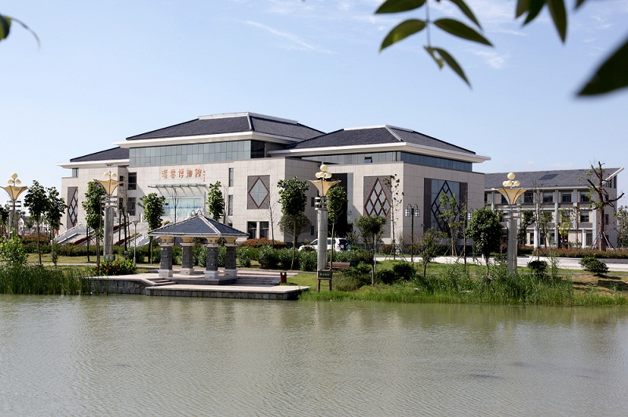

灌云县博物馆位于县城新区陆庄生态园内，占地面积18亩，建筑面积6500平方米，是一座古典园林式建筑，主体两层，局部三层，分库房、展览、办公三区。工程总投资3500万元左右，2009年8月开工建设，2011年3月底工程基本结束，4月份布置展览，5月1日对外开放。展厅面积2000多平方米，由序厅、远古流长厅、历朝遗风厅、字画厅、非物质文化遗产厅、灌云人民革命史厅和临时展厅七个部分组成。县博物馆的建成，能够充分挖掘和展示灌云悠久的历史文化和厚重的人文底蕴，成为灌云县一张重要的文化名片。

### 潮河湾

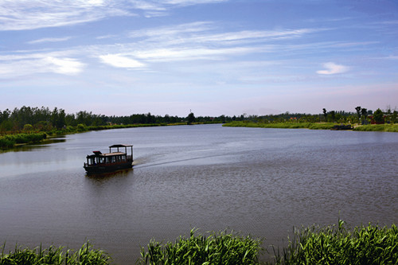

景区全景图：潮河湾景区位于灌云县城东18公里沂北乡境内，距沈海高速灌云东出口3公里，因潮河贯通景区南北且河面自然形成反“S”状而得名。景区由苏州城市园林公司规划设计，规划面积1066亩，其中水体326亩，总体格局为“六岛两区一园一中心”，即综合服务岛、果园岛、家园岛、农耕岛、花木岛、垂钓岛、商务会所区、滨河游览区、植物园及拓展中心。景区于2007年开始建设，目前已完成一期、二期开发，累计投入达8600万元。2011年以来，景区对规划进行了拓展补充，新建了景区大门，改造了综合服务岛、花木岛、旅游码头、游客服务中心、民俗馆、烧烤台廊架等基础服务设施项目。2011年底，景区顺利通过了国家3A级旅游景区的评估验收，目前正积极争创江苏省四星级乡村旅游区。

　　植物园鸟瞰图：植物园项目为生态景观，位于景区中心西侧，占地约110亩，以植物观赏和科普教育为主题，规建以历史名著《镜花缘》人物百花仙子为题材的“十二花仙广场”，“春、夏、秋、冬”四园、儿童活动场和农家乐。园内采用微地形设计，规划种植适宜本地的各种园林树种，通过种植各种当地特色常绿、落叶树种、不同时间开花树种，营造出四季都有不同的景观效果。配套建设紫藤弧形廊架、植物墙、沙池、迷宫、哈哈镜、枫叶林，环园路边设置景石组合，打造形态各异的特色景点。目前，该项目已完成规划设计。

　　商务会所鸟瞰图：商务会所项目位于潮河湾核心景区东南侧，占地16.6亩，建筑面积6640平方米，采用地中海风格整体建筑造型，主体建筑为2层，局部4层。由宾馆区、餐厅休闲区、会议厅和景观亭等构成。设计宾馆区客房122间，会议厅可容纳150人。工程计划投资4000万元，目前主体设计已完成，正积极招商启动。

　　拓展中心鸟瞰图：拓展中心项目位于垂钓岛西侧，植物园南侧，规划占地面积45.6亩，由高空拓展区、地面拓展区、极限攀岩区、娱乐区和水上游乐区等五个部分组成，一次性能接待300人同时拓展训练。工程计划投资900万元，目前正积极进行招商启动。

　花木岛鸟瞰图：花木岛占地44.3亩，以“花卉观赏、饮食娱乐”为主题，建有游客活动场、花卉苗木展示馆、竹海寻幽、亲水平台、阳光草坪、自助烧烤园等旅游设施。岛内地形和水系高低起伏、错落有致，各岛共享的水景空间形成独特的景观效果。下一步，景区将抬高岛内绿化层次，种植花期、香型各异的花草，使花期连续不断、芬芳四季不同（计划投资500万元）；建设蔷薇花架景观小品，建好自助烧烤园廊架等配套工程，以进一步提升和改善岛内景观功能。

　　垂钓岛。垂钓岛占地93.8亩，是集休闲、观光、餐饮于一体的苏北最大的综合垂钓服务中心，岛上建有两座星级旅游公厕、四座国家级标准的垂钓池，池内放养野生鲫鱼、草鱼、鲤鱼、鲢鱼、河虾等多种优质鱼类。下一步景区将着力疏通水系，建设人性化的垂钓台、垂钓服务中心，完善岛区绿化，形成幽静舒适的休闲垂钓空间。

综合服务岛。综合服务岛占地43.5亩，主体建筑由民俗馆和接待中心构成。潮河湾民俗馆是一座四合院，馆内共设镜花缘文化展示厅、潮河风情展示厅、地方传统文化展示厅、书画展示厅、淮海戏文化展示厅等五个展厅，共计展示面积近600平方米，呈现了五大类60多个展示项目。潮河春晓接待中心总投资1173万元，采用田园设计风格，建筑主体为一层，局部为两层，外表朴素，内饰考究。中心内含一个KTV厢房、一个中型会议厅、两个豪华套房、8个标间、5个星级标准餐厅，同时还配设了影视厅、游客休息室、电子触摸屏等服务设施，能够接待40人开会、住宿，80人同时就餐。

家园岛。家园岛占地44.3亩，以“生态家园、寻觅童趣”为主题，目前，景区已完成岛内水系、游步道、景观绿化、入岛标志性建筑等基础服务设施。农家小院、生态娱乐设施、景观休闲亭、亲水木栈道等服务设施项目，景区正在积极规建中，力争使游客在生态家园中能尽情享受到劳作和亲水带来的温馨与浪漫。

果园岛。果园岛占地26.9亩，以“果香飘远、拥抱自然”为主题，进岛入口建有标志性建筑“硕果”，岛上种植了桑椹、桃、梨、柿、枣、无花果等百余颗果木。春可赏花秋采果，丰收季节，游客可以直接上树采摘。园内所有科普植物，均标示名称，让游客在领略田园风情的同时，也能在娱乐中学到新的知识。景区还将在岛上规建木平台、茅草亭、花果廊架等服务项目，以更好地服务游客。

农耕岛。农耕岛占地36.8亩，以“科普教育、采摘游玩”为主题，建有独具特色的入岛标志性建筑“节气钟”、葡萄长廊区、青青菜园区、家禽放养区、瓜果大棚区。景区还将投入300万元，建设3500平方米的大型现代农业室内观光展示馆，配有先进的控温、通风、遮阳系统，全面采用先进的低压管灌设施和长寿无滴膜等保鲜设备，厅内建设“缤纷假日”采摘园，种植各类瓜果一年四季供游人采摘。

### 5.伊芦山

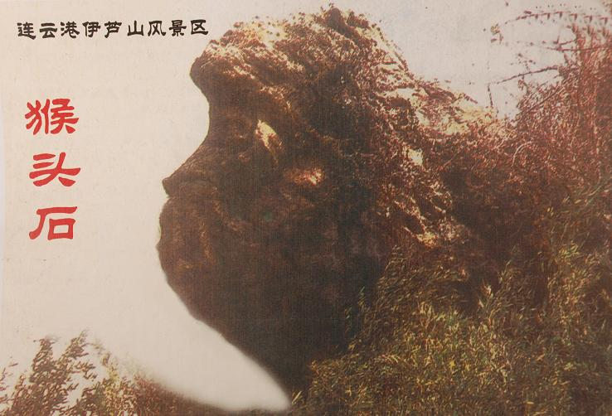

伊芦山，位于江苏省连云港市灌云县伊芦乡境内，距今已有二十亿年历史，属泰山支脉，因华夏第一贤相、商朝伊尹建国有功，晚年隐居于此而得名。最高峰212米，总面积4.3平方千米。伊芦山西临204国道，东接沿海高速，北临古泊善后河，距新浦火车站25公里，距连云港码头55公里，距白塔埠机场40公里，交通便捷。

伊芦山不仅拥有悠久的历史，更有如画的山光水色，而优美的自然景观，又带来了令人流连忘返的人文景观：摩崖造像、文字题刻、加上文人雅士的吟诵诗章、笔记小品，民间代代流传的轶闻故事，记载着伊芦山厚重的历史积淀和文化底蕴。

伊芦山人文景观首推石刻，多处留有古代文人墨客石刻文字，其中休篆、隶、楷、行、草，诸体皆备。花果山、孔望山上的“高山流水”等石刻文字都是从伊芦山拓刻。

伊芦山自然景观则以神奇、优美见长，奇泉、云洞、石室、猴头石、云龙潭等，今人流连往返。

伊芦山更是著名的宗教胜地，石佛寺、观间寺、钟庵、龙祠、六神台，宗教遗址众多，香火旺盛。

随着灌云县旅游业的快速发展，历经两年的全面规划与合理开发，目前，对景区内的部分道路进行了复修，对景区内供电、供水、停车场、游客中心、旅游厕所等基础设施项目，实施了总投资100多万元的工程建设，改善了交通条件，完善了旅游安全和环境保护措施，提高了旅游接待环境、能力和质量，优化了旅游资源的合理配置。目前，伊芦山旅游风景管理处立足景点保护，做大宣传，一方面向政府申请资金，加强基础建设、景点维护，一方面招商引资，吸引外来资金做大伊芦旅游。通过对景区的合理开发，重点保护和基础设施的完善，自2008年开业运营，当年接待国内外游客5万人次，实现旅游收入300万元，转移当地劳动力500余人，本地农民人均增收50元/年，发展前景十分广阔。

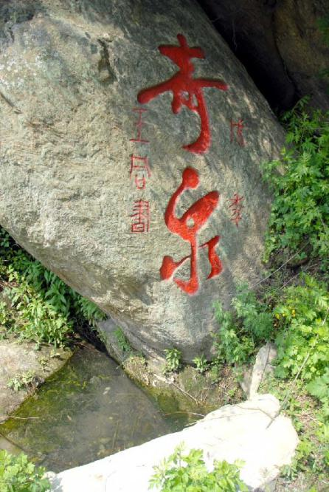

## 地方特产

做成点击图片进入网页效果 （示例如下）



6种特产，每种两张图片，一张用作封面，一张用作网页文本图片

### 1.王圩西瓜

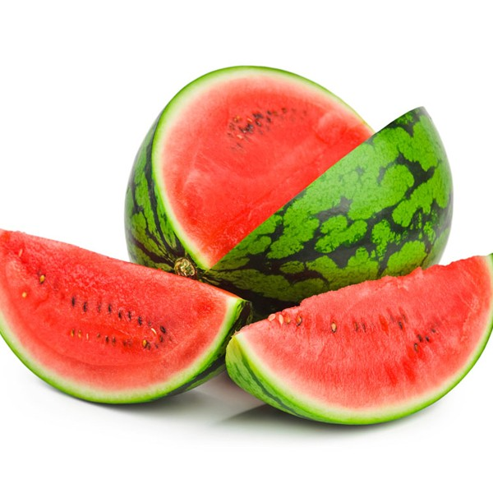

近几年来，伊山镇王圩牌西瓜产业异军突起，成了该镇设施农业的主打品牌，特别是近5000亩的种植规模、50多个种植大户、130多人的销售经纪人队伍，为现有20年种植历史的王圩西瓜做大做强奠定了发展基础。由于品种的不断更新，加之王圩的土质适应西瓜生长，瓜农们在嫁接和施肥上科学超作，培植的西瓜皮薄、肉嫩、味甜、口感好，深受市场青睐。先后被农业部产品质量检测中心授予“无公害农产品”，国家农业部质监司认证为“绿色有机产品”，被连云港市工商局评为知名商标。

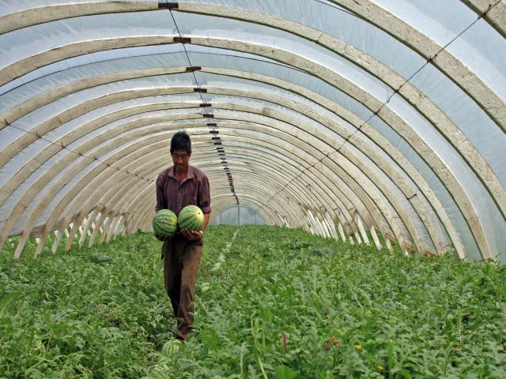

### 2.仙健无花果

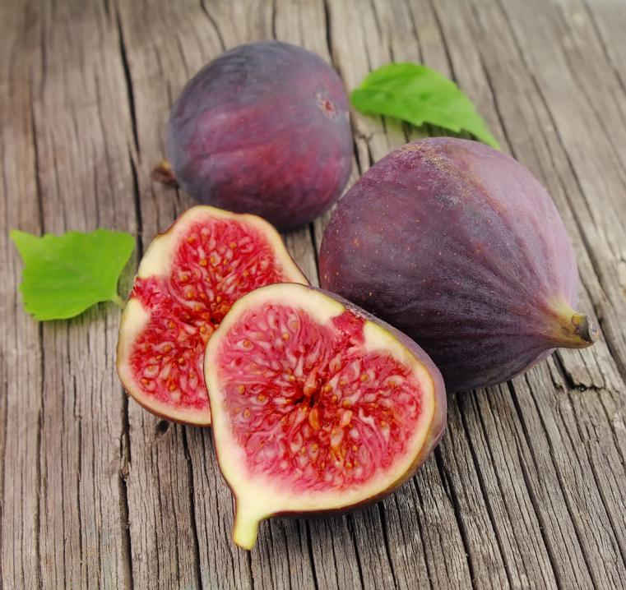

灌云县神健无花果种植专业合作社成立于2012年7月，位于侍庄乡侍圩村，现有社员306户，种植面积300亩。合作社开发出仙健牌鲜果、果脯、果干、罐头、饮料等系列产品，深受市场好评。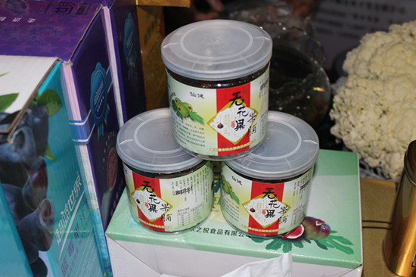

### 伊荷浅水藕

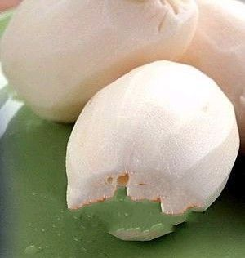

浅水藕全身是宝，它的根、茎、叶、花、果都有经济价值。除了藕和莲子供食用外，花粉、荷叶、莲芯等，也都可以作菜肴或饮料及保健食物。小伊乡浅水藕基地主要位于董集、洪河等村，年产量5500吨，2013年注册伊荷商标，以进一步扩大小伊浅水藕的知名度。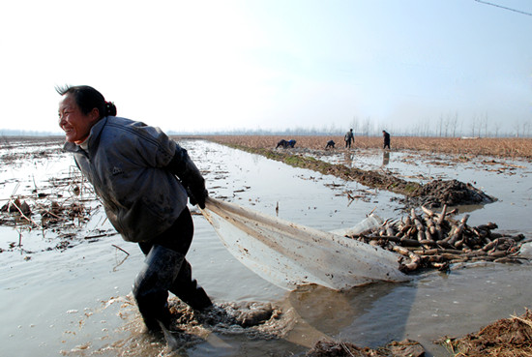

### 4.沙行甜瓜

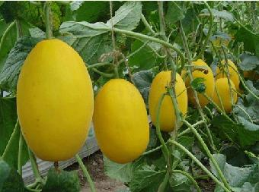

灌云县顺祥蔬菜专业合作社成立于2009年7月，在下车乡沙行村建有基地500亩，于2013年12月份注册了“沙行甜瓜”等商标，进一步打造沙行甜瓜品牌。

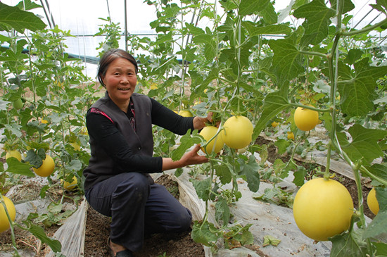

### 5.伊恋草莓

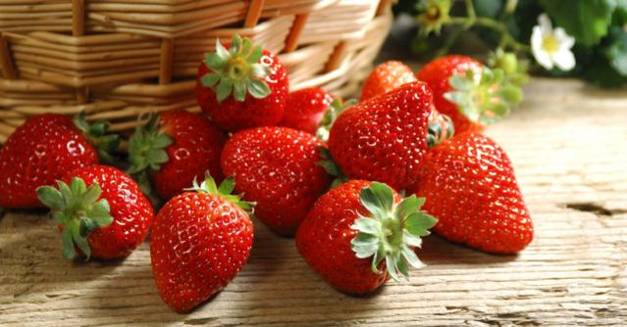

灌云县罘芦瓜果种植专业合作社位于同兴镇西侧，以伊芦村为中心，建成草莓基地200亩，建有日光温室12栋、钢架大棚200栋，主要种植红颜、枥乙女、益香、幸香等品种。基地年产草莓300吨，实现产值1200万元，2013年合作社新注册“伊恋”牌草莓，迅速打入各大市场，倍受消费者青睐。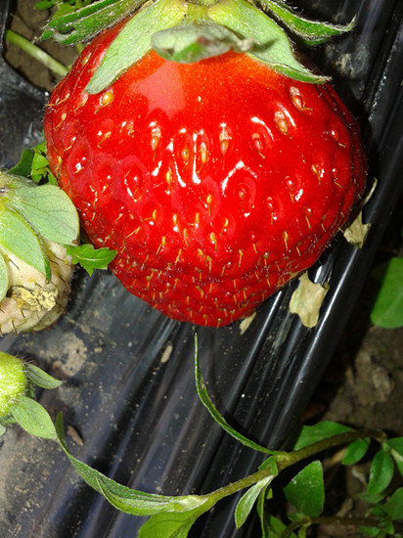

### 6.圆帮樱桃

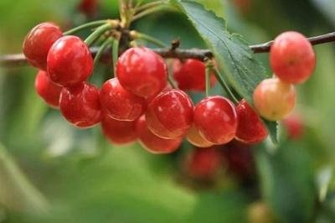

圆帮樱桃基地位于东王集乡元帮村，规划面积320亩，一期种植120亩，培育种植2万株大樱桃优良品种种苗，主要种植：美早、萨米脱、先锋等品种。基地定位为休闲观光、生态采摘，全部建成后将成为灌云县又一旅游景点。

